Documentación para hacer funcionar el MPU-9250

Para buscar el código decidí buscarlo en GitHub, encontré la que me podía funcionar y que además viene con información de la orientación del sensor.

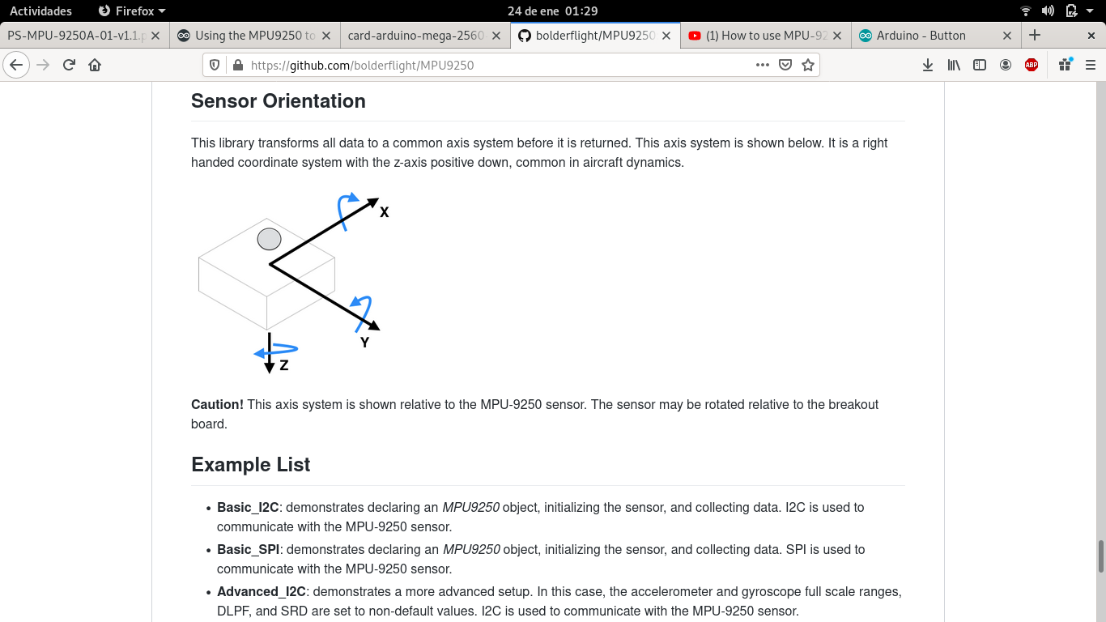En este repositorio de GitHub también encontré que tiene funciones muy sencillas de usar, tan fácil como llamar un Getter del acelerómetro, giroscopio o magnetómetro.

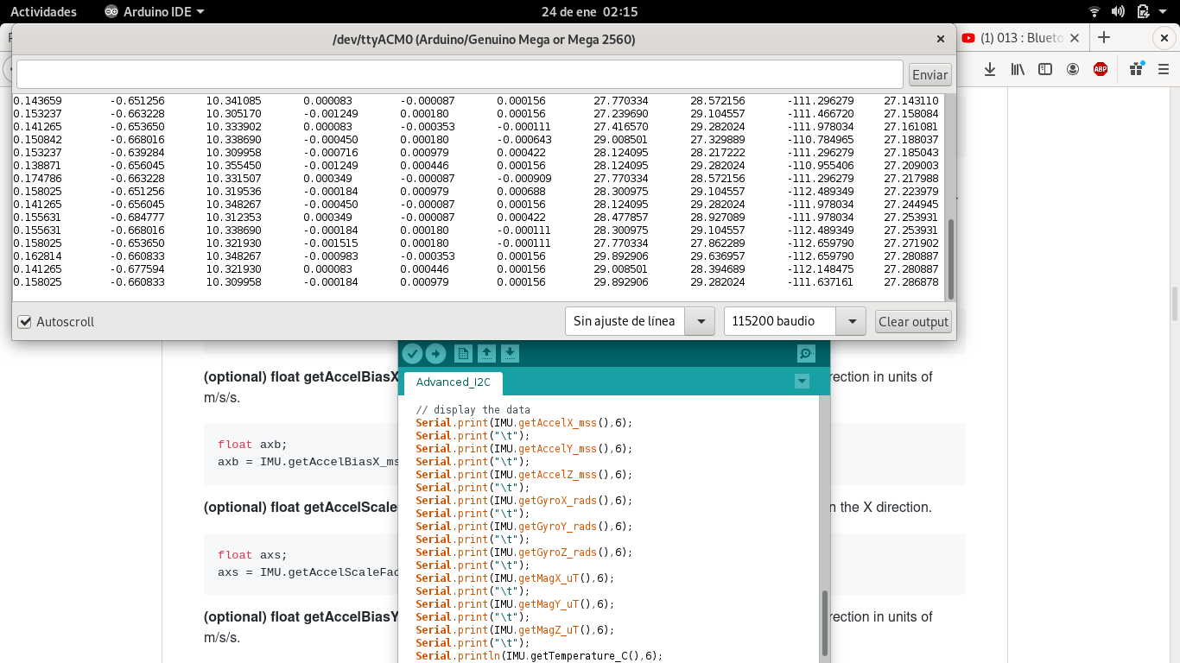Estos son los valores que muestra el sensor en un orden especificado.

Este módulo tiene 4 sensores;

acelerómetro que tiene para medir los ejes 'x','y' & 'z',

Giroscopio que también tiene para medir estos ejes de giro 'x','y' & 'z'

Magnetómetro igual mide estos 3 ejes y por ultimo

Sensor de temperatura, que tiene capacidad de funcionar en un rango de -40°C y 125°C

Como conectarlo:

Para conectar este módulo y lograr su funcionamiento hay que conectar 4 pines.

1.- VCC este módulo se conecta a 3.3V

2.- GND Cualquier tierra del Arduino

3.- SCL Si utilizas el Arduino mega hay un pin especifico que se llama literal SCL se conecta allí. Si es que tienes Arduino uno, nano u otra variante, tendrás que buscar el pinDiagram de tu Arduino y buscar que pin soporta SCL

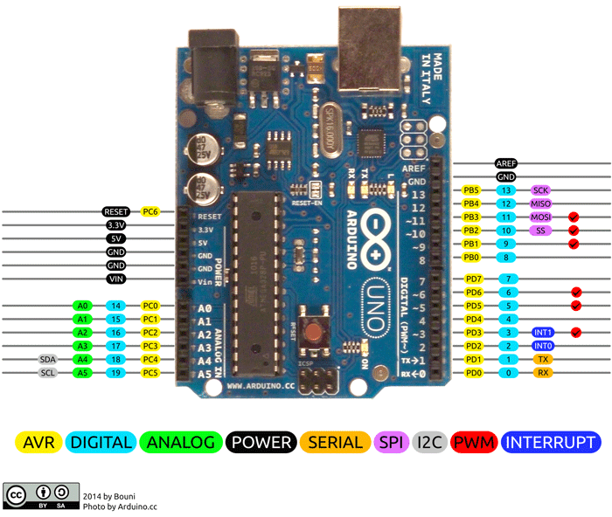Ejemplo:

4.-SDA igual que en el caso anterior si tienes Arduino mega tienes un pin especial para esto está a lado del pin SCL. Para usuarios de otros Arduino (uno, nano, etc.…) buscar el pinDiagram y conectarlo al SDA pin (Consultar la imagen de arriba y buscar algo parecido, u basarte en ese si tienes Arduino uno).

Antes de pasar al código, solo hay que descargar la librería MPU9250

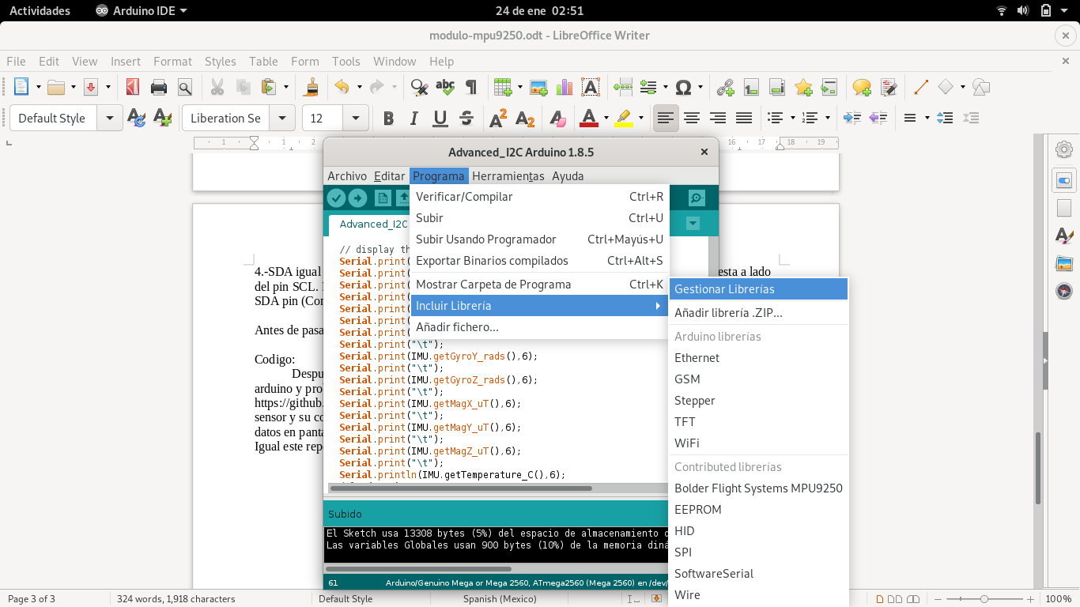Despues de abrir la ventana 'Gestionar Libreria', usamos la barra de busqueda y ingresas 'mpu'

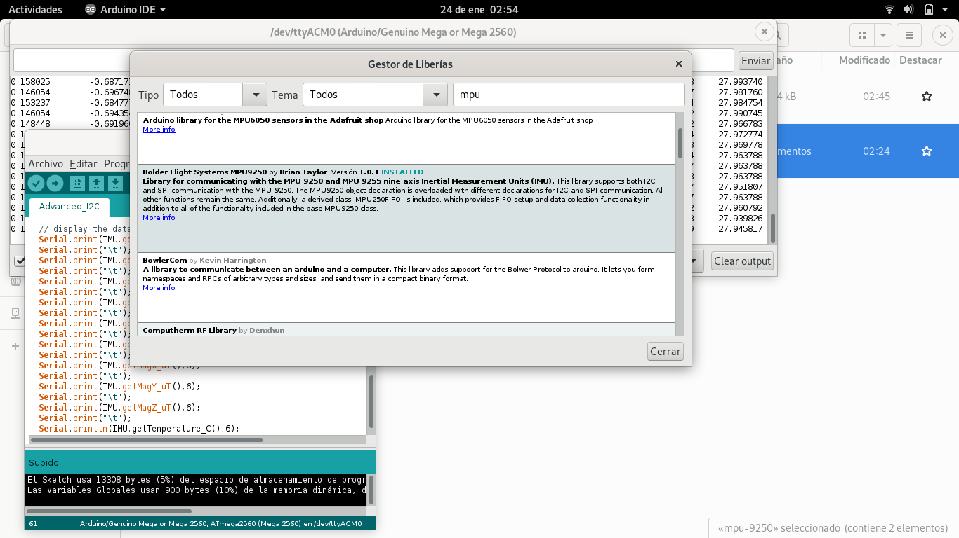

Código:

Después de que hallamos conectado los 4 pines correctamente ahora toca subir el código al Arduino y probar el sensor.

https://github.com/bolderflight/MPU9250 este repositorio en GitHub ya tiene ejemplos de uso del sensor y su código funcionando. El código tiene las funciones básicas, como lo son solo imprimir los datos en pantalla.

Igual este repositorio tiene información del sensor, sus límites y de maneras en las que puedes conectar tu sensor I2C y SPI

Nosotros lo conectaremos con el bus I2C ya que será la única manera en que nosotros podamos mostrar los datos, más que nada por los pines que ya conectamos SCL, SDA, VCC y GND.

Basic I2C

Este ejemplo del repositorio funciona a la perfección, no empujando sus límites.

y funciona bien.

Si es que no da abasto esta versión del software, traemos a la mesa el software desbloqueado,

Avaneced I2C

Este hace la misma función tomar los datos de los sensores, sin embargo, hay unas líneas de código dentro del archivo .ino que los empujan a su máxima escala.

+-8G, +-500° y 50Ghz de refresco de datos.

Bibliografías:

Repositorio de código Arduino ara mpu-9250, bolderflight, 25 de DEC 2018, recabado en: https://github.com/bolderflight/MPU9250

Como usar un mpu-9250, Unstable Reality, 16 recabado en: https://www.youtube.com/watch?v=mzwovYcozvI

Pinout for Arduino uno, recabado en: https://components101.com/microcontrollers/arduino-uno

datasheet mpu-9250, invense, 20 de junio del 16 recabado en: https://www.invensense.com/wp-content/uploads/2015/02/PS-MPU-9250A-01-v1.1.pdf